智能制造系学生就业意向调查分析报告

　　调查目的：学生就业意向调查，了解到学生对待就业问题的想法。

　　调查对象：2020届智能制造系毕业生

　　调查方法：在线问卷调查

学生就业问题已经成为社会热点问题，学生就业率下降，就业问题比较突出。作为我系的学生们，要想成功就业，就必须未雨绸缪，塑造正确的择业观，提早准备，化被动为主动，提高自身素质和能力。

1. 调查对象构成

智能制造系2021届毕业生一共102人。其中这些毕业生中农村学生居多。

1. 就业意向调查结果

（一）就业认知

学生如何看待所学专业前景？

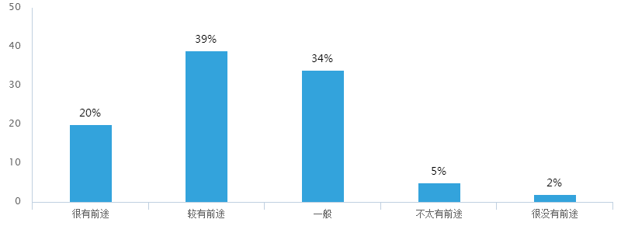

学生都认为自己专业一般往上，或较有前途。只有7%的同学认为自己的专业不够有前途。这说明在本次调查中数控、焊接和机械加工专业问题并不是制约学生就业的主要原因。

学生认为目前学生就业形势？

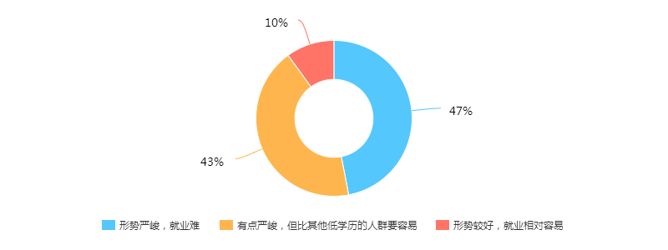

47%的学生认为学生就业形势严峻，就业难；43%的学生认为有点严峻；10%认为形势较好，就业相对容易。

总之从学生的就业认知来看，虽然本系绝大部分学生对于所学专业都比较看好，但是他们对以后的就业还是不太乐观的，就业信心不足。

（二）毕业去向

学生毕业后的意向是？

毕业去向方面，有53%的学生选择了就业，32%的学生表达了有继续升学的意愿，创业占3%，2%待就业，4%其他。

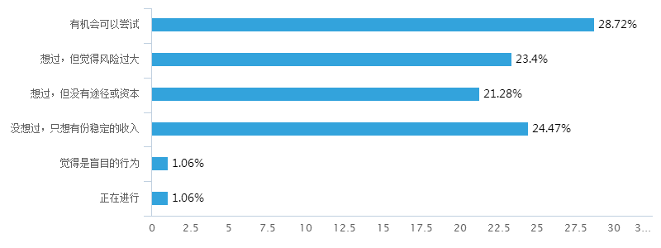

对于创业问题的看法，28.72%的学生认为有机会可以尝试，23.4%的学生想过但觉得风险过大，21.28%的学生想过但没有途径或资本，24.47%的学生没有想过，1.06%学生觉得创业是盲目的，只有1.06%学生正在创业。这说明绝大部分学生都考虑过创业，但是毕业后选择创业的只有3%，这说明学生都只是想想，然后因为各种各样的原因放弃了。

1. 就业期望

学生择业时考虑的首要因素是？

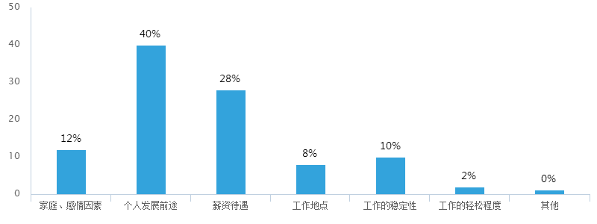

40%的同学择业时首先考虑的因素是个人发展前途，28%考虑的因素是薪资待遇，12%的同学考虑的因素是家庭感情因素，10%考虑工作稳定性，8%考虑的是工作地点，2%考虑工作轻松程度。从这一结果来看学生就业时还是更注重个人发展前途的，第二比较关心的是薪资待遇问题。这也是限制学生找工作的重要原因。

学生期望的就业地区是？

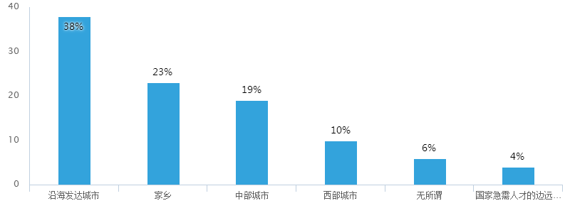

同学们比较理想的工作地区方面，38%的同学将沿海发达地区放在了首选位置，次选位置有23%的同学选择了家乡，19%的同学选择了中部地区，10%的同学选择了西部城市，6%是无所谓去哪，只有4%的同学愿意去国家急需人才的边远地区。由此可见大家的选择倾向于发达地区或者家乡，这和本次调查对象男生分布较多有关。总之如果有可能大家会尽量发达地区工作。

学生期望的就业单位是？

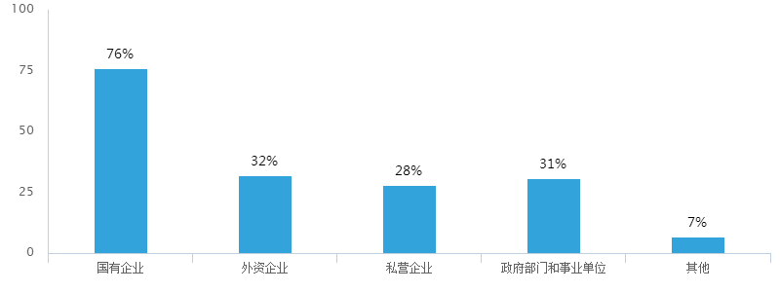

对于理想的就业单位，有76%的同学们首选国有企业，还有32%的学生选择外企；31%的同学选择政府部门和事业单位；28%的同学选私企。这表明学生们以后会更愿意去待遇高、发展好的国有企业，外资企业和政府机构工作。

学生看待就业专业对口问题

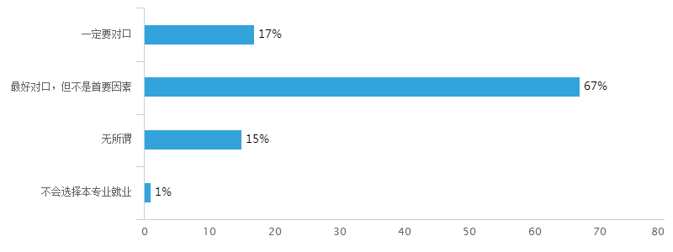

对于怎样看待专业不对口的工作，67%的同学选择了专业最好对口，但不是首要因素，17%的同学选择了专业一定要对口，15%的同学无所谓专业对不对口。这说明半数以上同学找工作时是希望对口的，但并不强求。

学生第一份工作薪资期望是？

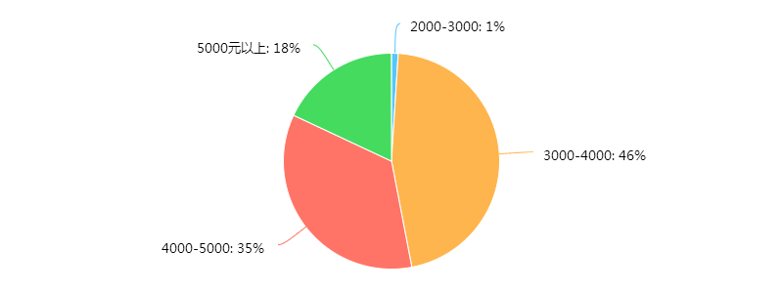

对于自己第一份工作的月薪期望，有1%的同学期望1%，有46%的同学期望3000-4000，35%的同学期望4000-5000，另有18.%的同学期望5000以上。由此可见同学们对月薪期望的过高的趋势。

总之，从就业期望上来看，绝大多数学生希望找到一个有发展潜力的，最好是国企外企，工作地点在沿海地区的，专业对口，工作薪资在3000到5000以上的工作。可以看出大多数学生的就业期望是很高很高了。这也是学生就业难的一大重要原因。

（四）就业准备

学生认为目前最欠缺的素质是？

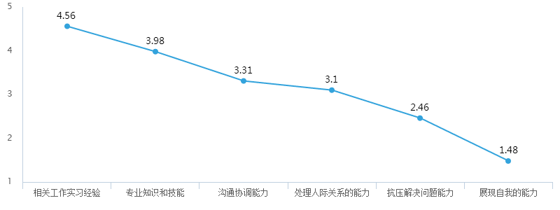

就学生在就业中最欠缺的素质排序中，同学们大多把相关工作实习经验排在首位，其次就是专业知识和技能，沟通能力和处理人际关系的能力。这说明现在的学生虽然理论知识够了，但确实欠缺相关的工作实习经历。

学生认为怎样找工作最有效？你会通过何种方式择业？

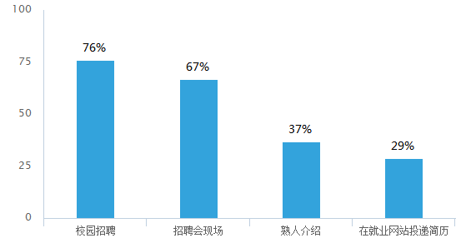

从结果来看，很显然学生更愿意通过校园招聘和招聘会现场去找工作，其次就是通过熟人介绍找工作，要不就在就业网站投递简历。这说明学生找工作的途径还是主要来源于校园，途径还是较为单一的。

从就业准备上看，学生欠缺的素质有工作经验少，专业知识不够强；就业途径上，主要是通过校园招聘和去招聘会现场，途径单一。

1. 开放题结果

学生觉得当前学生就业难的原因是什么？

在这一题中，同学们觉得就业难的原因主要：学生人数太多，就业岗位太少；看不清自己，眼高手低，高不成低不就；欠缺工作经验；自身能力不够强，不够勤奋等等。这说明大多数学生认为就业难的原因是岗位少和眼高手低的原因。

学生打算通过哪些方式来增加自己的就业筹码？

在这一题中，同学们提出增加就业筹码的方法主要有：多学习，提高自身的能力，通过考证书，多看专业书；提高学历；多参加实习，积累经验；多投简历，多试试等方法来提高自己的就业筹码。这说明绝大多数同学都认为增强自身实力是找工作最大的筹码。

1. 建议

（1）努力学习专业知识技能，提升自身素质。

从调查中可以看出，许多同学认为就业难，难在很多同学在大学里并没有对自己进行过规划，付出的努力不够，，等到毕业之际才意识到自己学无所成，从而对自己求职缺乏信心。因此，我们同学应早做准备，在校加强专业知识技能的提升，充分利用假期参加社会实践，提升自己的实践能力，也在锻炼中学会与人交往，早日融入社会。

（2）加强社会实践，获取工作经念。

从调查中可以看出，大多学生都认为工作经验不多是制约就业的一大因素，所以学生可利用假期积极参加社会实践，将所学的理论知识与实际工作相结合，提高处理实际问题的能力，积累工作经验。

总之，学生需要正确认识自己，自己仅仅是在校学生，自己前面的是一条不平地工作之路，大学毕业仅仅是职业生涯的开始，是知识运用的开始。学无止境，不要认为自己已经拥有无数的知识，仅仅等着用即可，社会和市场在不断变化，知识需要不断的学习、更新，适应市场和环境的变化。认清自己所学，认清自己所在位置，认清自己的有点和不足，认清自己能得到的支持和帮组；选好自己就业方向，选好自己就业道路，准备好自己就业中面临困难的处理。